RESEÑA HISTÓRICA DE LA CELEBRACIÓN DE NUESTRA SEÑORA DEL CARMEN EN EL BARRIO DE PROSPERIDAD
Javier Mateos
1870
Hace 8 años que se ha fundado el barrio de la Prosperidad, que cuenta con unos doscientos habitantes, y todavía no existe ningún establecimiento religioso.
Durante estos años del sexenio revolucionario, la Constitución de 1869 establece la libertad de cultos, lo que permite que se establezcan en España diferentes Iglesias protestantes. Por las reseñas que existen, parece ser que en el barrio de la Prosperidad se establece una comunidad Evangélica Baptista, que a partir de mayo organizan cultos en casa de un particular, Teodoro Calvo, que estaría situada hacia el actual número 118 de la calle de López de Hoyos.
En una sociedad tradicionalmente católica esto crea una preocupación entre la población del barrio. Por ello Carlos Aceituno ofrece su casa para crear una capilla provisional para celebraciones católicas, oficiándose la primera misa el 12 de junio. Carlos Aceituno habitaba desde el 1 de enero en una casa que había heredado, situada en lo que actualmente es la calle del Cardenal Silíceo. Es panadero de profesión y ejerce las funciones de lo que se denomina alcalde de barrio.
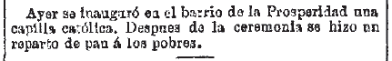
Reseña de El Imparcial del 13 de junio de 1870

1871
Mientras tanto, la Junta provincial de la Asociación de Católicos de Madrid decide construir una capilla en la Prosperidad para evitar el avance del culto protestante, en colaboración con el párroco de la iglesia de S. José.
El 9 de enero, uno de los propietarios del barrio, Francisco Maroto, cede 1000 m² de terreno para la construcción de la capilla, con la posibilidad de edificar también un alojamiento para el capellán e incluso una escuela católica.
El 1 de marzo Vicente de la Fuente, presidente de la Asociación de Católicos y profesor de la Universidad Central, solicita la construcción de la capilla en estos términos:
…en el barrio llamado de la Prosperidad, fuera de los muros de esta capital, existe un grupo de casas diseminadas en los campos cuyos habitantes, casi todos pobres, están privados de socorro intelectual e incluso espiritual debido a la gran distancia que les separa de las parroquias.
Archivo histórico de la Villa
El ayuntamiento reclama un proyecto y el 10 de marzo se remite una memoria y un plano firmado por el arquitecto José María Aguilar.
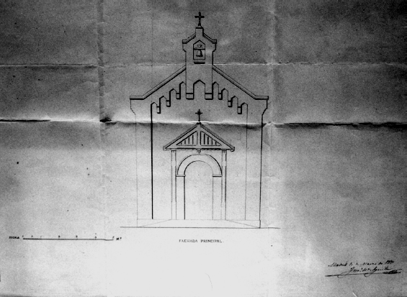
Archivo histórico de la Villa. Proyecto de J.Mª Aguilar


Reseña de La Época del 15 de marzo de 1871

La capilla se inaugura 3 meses después, celebrándose la primera misa el día 25 de junio a las 10 de la mañana. Se solicita la presencia del alcalde en la inauguración y, aunque este la declina, si se consigue la asistencia de diversas autoridades. Tras la misa se celebran diversos festejos.

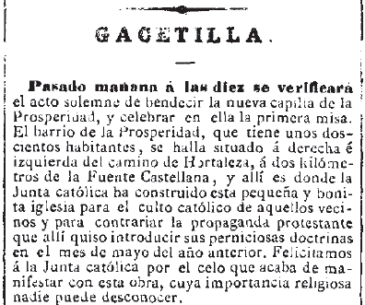
Reseña en La Esperanza del 23 de junio de 1871

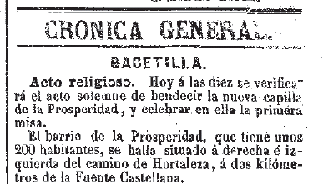
Reseña en La Iberia del 25 de junio de 1871

La capilla queda bajo la advocación de Nuestra Señora del Carmen, por deseo expreso del donante de los terrenos, Francisco Maroto. Ignoramos el motivo de la elección, pero es seguro que no corresponde ni al nombre de su mujer (Lorenza) ni al de su hija (Mª Francisca).
El templo es una construcción sencilla de una sola nave de unos 7 metros de ancho de ancho por 14 de longitud y unos 7,5 m de altura. Estaba formada por un pequeño zócalo de 1 metro de espesor sobre los que se levantaban los muros de ladrillo. La fachada principal estaba rematada por un frontón coronado por una espadaña y una cruz, alcanzando los 12 m de altura.

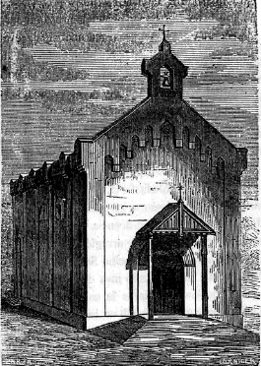
Dibujo del folleto inaugural editado por la Asociación de Católicos

La capilla se ubicaba en una plaza delimitada aproximadamente por las actuales calles de López de Hoyos, Marcenado, Agustín de Rojas y lo que sería la prolongación de Martín Martínez, que por entonces salía hasta López de Hoyos.

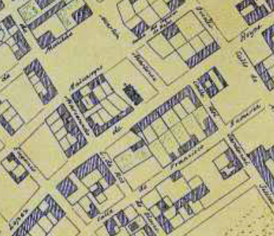
Plano de 1889 de Jaime torres

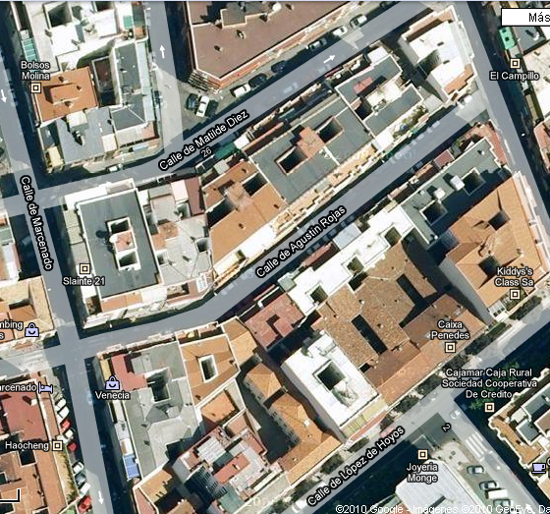
Foto aérea actual

1875
De este año data la primera referencia que hemos encontrado de los festejos celebrados por el día del Carmen, aunque indica que ya se venía celebrando anualmente.
La fiesta del 15 de julio se pasa al domingo siguiente, el 18, e incluye una misa y después baile, música y fuegos artificiales.

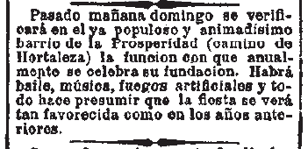
Reseña en La Correspondencia de España del 16 de julio de 1875

